**ANALISIS ALGORITMA DAN STRUKTUR DATA**

**FUNGSI DAN PROSEDUR**

Dosen pengampu :

Dr. M. Faisal, M.T



Disusun oleh :

Rizqi Ari Putra

NIM. 220605210016

**MAGISTER INFORMATIKA**

**FAKULTAS SAINS DAN TEKNOLOGI**

**UNIVERSITAS ISLAM NEGERI MAULANA MALIK IBRAHIM MALANG**

**2022**

1. Flowchart Program

**Algoritma CRUD Karyawan**

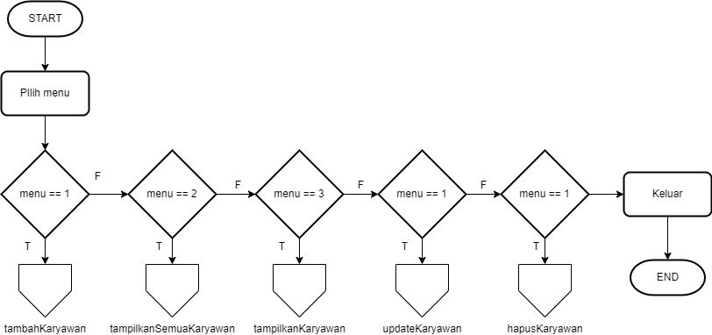

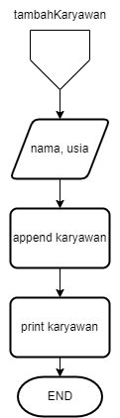 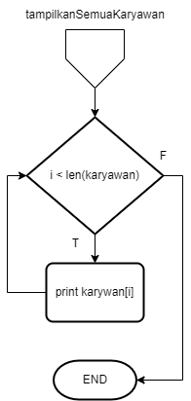 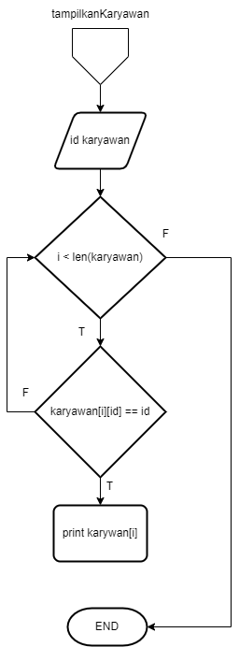

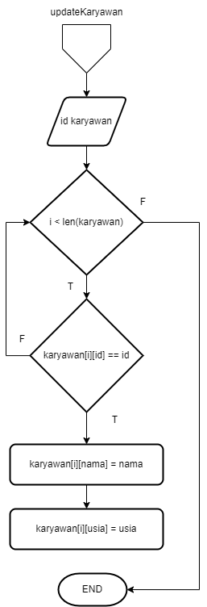 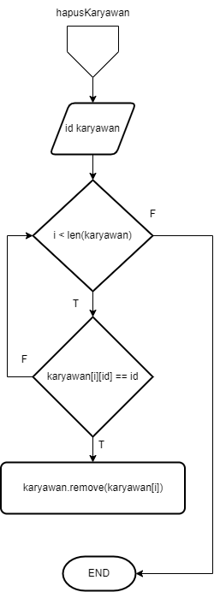

1. Implementasi Program Python

Source code: <https://github.com/riezq25/tugas-algo-std-fungsi-prosedur-python>

